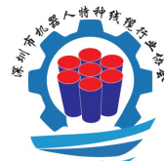

深圳市机器人特种线缆产业

发展白皮书
（2022 年）

深圳市机器人特种线缆行业协会

目录
深圳市机器人特种线缆产业 1
深圳市机器人特种线缆行业协会 1
第一章 机器人线缆专业概述 1
1.1 机器人线缆的定义、功能、主要用途、应用领域 1
1.2 机器人线缆的分类 1
1.3 机器人线缆技术现状 2
第二章 机器人线缆发展现状 3
2.1 机器人线缆国内现状 3
2.2 机器人线缆国外现状 6
第三章 机器人线缆发展形势（SWOT 分析） 6
3.1 优势（Strengths） 6
3.2 劣势（Weaknesses） 7
3.3 机会（Opportunities） 8
3.4 威胁（Threats） 8
工业机器人主要企业拥有知识产权情况 9
第四章 机器人线缆发展规划 9
4.1 团体标准发展规划 9
4.2 自主创新发展规划 10
4.3 实验中心发展规划 10
4.4 人才培育发展规划 12
4.5 社会责任发展规划 13
第五章 机器人线缆技术发展趋势 13
5.1 材料的发展趋势 13
5.2 工艺的发展趋势 13
附件 1 深圳市机器人特种线缆行业协会 2022 年大事记 14

附件 2 鸣谢 19

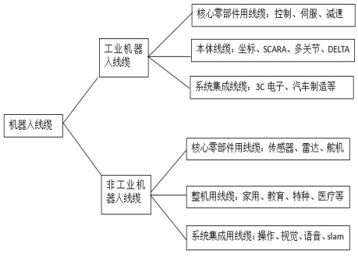

第一章 机器人线缆专业概述
1.1 机器人线缆的定义、功能、主要用途、应用领域

机器人特种线缆是指机器人在运动环境下使用的高柔、高物理性能等特殊要求的线 缆，主要为机器人运动部件提供动力及信号传输,就如机器人的血管和神经系统。工业 机器人线缆主要应用于机器人自动化系统及工业设备、汽车生产流水线、物流搬运设 备、喷涂设备、机器人手臂等要求较高的耐弯曲性、耐扭转性、耐滑动性的机器人、 自动化机床等移动部位； 其他服务、医疗、教育、智慧家居、军用、建筑等各领域的
机器人线缆，也是在其具有耐弯折、扭转、耐磨、高柔等要求的部位使用的线缆。

1.2 机器人线缆的分类
机器人分为工业机器人和非工业机器人， 工业机器人是面向工业领域的多关节机 械手或多自由度机器人， 非工业机器人是指除工业机器人之外的用于非制造业并服务
于人类的各种高技术集成先进机器人，是软件、电子和机械结构深度整合的产物。
相对应的机器人特种线缆也可分为工业类机器人线缆、非工业机器人线缆。具体
分类如下：

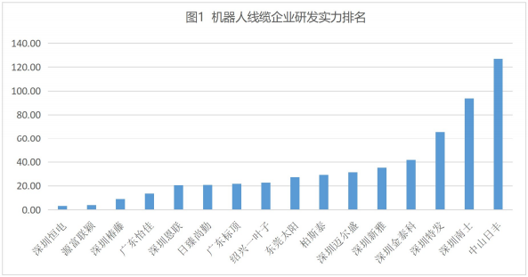
1.3 机器人线缆技术现状

随着我国机器人年产量及保有量的逐年增加，作为机器人动力和信号传输的 “神经系统”——电缆的需求量也连年增长， 逐渐成为近几年电缆企业关注的经济增 长点。但是机器人的复杂使用条件对电缆提出了更高的技术要求， 国内机器人用电缆 生产技术水平参差不齐， 因此对规范生产的指导标准需求也越来越紧迫。我国作为全 球机器人研发和生产的主要国家，作为机器人神经和血管的电缆产品标准却没有统 一，产品规格品种繁杂， 质量参差不齐， 相关指标体系和试验方法缺乏统一协调， 缺 少有效的质量评定规则， 以至于经常出现电缆断线、传输信号畸变误码率上升， 影响
产线工作，制约了机器人行业的发展。

技术的发展需要各生产厂家不断的投入研发费用， 在材料、工艺、模具、设 备、检测等各个方面予以创新， 依据协会 2022 年深圳机器人特种线缆行业协会调研 统计， 按是否国家高新技术企业、授权专利数量、团标参与数量及 2019~2021 三年研 发投入四项指标进行打分， 所有线缆研发总投入日丰、南士、特发较多； 再细分机器
人柔性线缆领域，则研发实力头部企业为金泰科、新雅、东莞太阳。

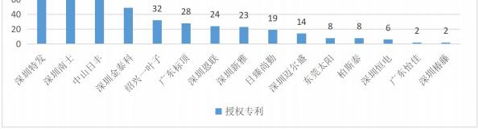
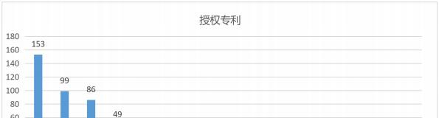

第二章 机器人线缆发展现状
2.1 机器人线缆国内现状

全球疫情仍在持续， 经济复苏动力不足，大宗商品价格高位波动，外部环 境更趋复杂严峻， 据国家统计局数据显示， 2021 年经济保持恢复发展， 国内生 产总值达到 114 万亿元， 比上年增长 8.1%，全国规模以上工业增加值比上年增 长 5.7%，其中制造业增加值 9.8%，比 2020 年提高 6.8 个百分点，两年平均增 长 6.1%，制造业增加值占 GDP 比重达到 27.4%，达到 31.4 万亿，连续 12 年位
居世界首位。

工业机器人市场世界看亚洲，亚洲看中国， 2020 年在疫情不利的影响下， 全球经济遭受重创， 但中国工业机器人市场逆势上涨，同销量增速 19.1%。而 根据《2022 年中国工业机器人市场白皮书》最新统计， 2021 年中国工业机器人
以上内容仅为本文档的试下载部分，为可阅读页数的一半内容。如要下载或阅读全文，请访问：https://d.book118.com/597152105144006044

